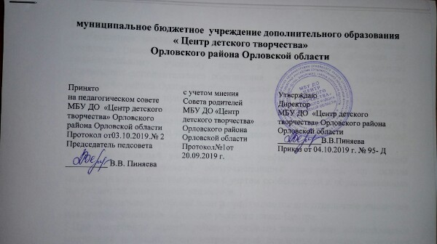

ПОЛОЖЕНИЕ
о Совете родителей

1. Общие положения
1.1. Настоящее положение разработано в соответствии с Законом Российской Федерации «Об образовании в Российской Федерации» от 29.12.12. № 273-ФЗ, Семейным кодексом, Уставом Учреждения
1.2. Совет родителей – постоянный коллегиальный орган самоуправления Учреждения, действующий в целях развития и совершенствования образовательного и воспитательного процесса, взаимодействия родительской общественности и Учреждения.
1.3. Срок данного положения не ограничен. Данное положение действует до принятия нового.

2. Цель и задачи Совета родителей
2.1. Основная цель Совета родителей – обеспечение постоянной и систематической связи Учреждения с родителями (законными представителями) учащихся Учреждения.
2.2. Задачи Совета родителей:
- обеспечение и защита прав и законных интересов учащихся Учреждения, установленных законодательством Российской Федерации об образовании;
- организация работы с родителями (законными представителями) по разъяснению прав, обязанностей и ответственности участников образовательного процесса;
- содействие администрации Учреждения в совершенствовании условий организации образовательного процесса, охране жизни и здоровья учащихся, защите их законных прав и интересов, организации и проведении различных мероприятий.

3. Функции Совета родителей
Совет родителей Учреждения осуществляет:
- привлечение родительской общественности к активному участию в жизни Учреждения;
- участие в организации педагогической пропаганды среди родителей (законных представителей) учащихся, посещающих Учреждение, и населения,
- участие в организации общих собраний родителей (законных представителей), семейного и общественного воспитания, праздников, конкурсов и т.д.;
- оказание помощи администрации Учреждения и педагогам Учреждения в установлении связей с родителями (законными представителями) учащихся, посещающих Учреждение;
- внесение администрации Учреждения предложений по улучшению организации образовательного и воспитательного процесса в учреждении, по вопросам взаимодействия педагогического коллектива с родителями (законными представителями) учащихся;
- рассмотрение вопросов оказания на добровольной основе содействия Учреждению в осуществлении мероприятий по укреплению материальной базы Учреждения, по изготовлению наглядных пособий, по приобретению товарно-материальных ценностей;
- согласование локальных нормативных актов Учреждения, затрагивающих права и законные интересы несовершеннолетних учащихся.

4. Права и обязанности Совета родителей

4.1.Совет родителей имеет право:
4.1.1. Принимать участие в управлении Учреждением;
4.1.2. Каждый член Совета родителей при несогласии с решением последнего вправе высказать свое мотивированное мнение, которое должно быть занесено в протокол.
4.1.3. Каждый член Совета родителей имеет право по своей инициативе или по просьбе родителей (законных представителей) учащихся, выносить на рассмотрение вопросы, связанные с улучшением работы Учреждения.
4.2. Совет родителей обязан:
4.2.1. Соблюдать правила внутреннего распорядка Учреждения, осуществляющего образовательную деятельность, требования локальных нормативных актов, которые устанавливают режим занятий учащихся, порядок регламентации образовательных отношений между Учреждением и учащимися и (или) их родителями (законными представителями);
4.2.2. Уважать честь и достоинство учащихся и работников Учреждения.
4.2.3. Иные права и обязанности родителей (законных представителей) учащихся устанавливаются настоящим Федеральным законом, иными федеральными законами, договором об образовании.
4.2.4. Неисполнение или ненадлежащее исполнение обязанностей, установленных настоящим Федеральным законом и иными федеральными законами, родители (законные представители) несовершеннолетних учащихся несут ответственность, предусмотренную законодательством Российской Федерации.
5. Структура Совета родителей, порядок его формирования
5.1. Совет родителей состоит из представителей родительской общественности объединений, которые избираются на общем собрании каждого объединения ежегодно.
5.2. По собственному желанию или по представлению Председателя любой член Совета родителей может досрочно выйти из его состава. В таком случае в состав Совета родителей автоматически включается вновь выбранный представитель родителей (законных представителей) несовершеннолетних учащихся.
5.3. Заседания Совета родителей проводятся по мере необходимости, но не реже 2 раз в год.
5.4. Из состава Совета родителей избирается председатель и секретарь, который ведет протоколы заседаний.

6. Ответственность Совета родителей
6.1. Совет родителей несет ответственность за:
- выполнение плана своей работы;
- соответствие принятых решений действующему законодательству, Уставу и локальным нормативным актам Учреждения;
- выполнение принятых решений и рекомендаций;
- бездействие при рассмотрение обращений.

7. Порядок учета мнения Совета родителей при принятии локальных нормативных актов.
7.1. Перед принятие локального нормативного акта, затрагивающего права и интересы учащихся и (или) родителей (законных представителей), руководитель направляет проект акта и обоснования необходимости его принятия в Совет родителей.
7.2. Не позднее пяти рабочих дней со дня получения Совет родителей направляет руководителю мотивированное мнение по проекту.

8. Делопроизводство Совета родителей.
8.1. Совет родителей ведет протоколы своих заседаний. Протоколы подписываются председателем и секретарем Совета родителей.
8.2. Нумерация протоколов ведется от первого заседания Совета. Протоколы хранятся в МБУ ДО «Центр детского творчества» Орловского района Орловской области 3 года.
8.3. Ответственность за делопроизводство в Совете возлагается на председателя или секретаря.

